Тема: «Площадь прямоугольного треугольника» (факультатив, математика и конструирование, 3 класс)
Цветкова Е.Г.
Цели:
- найти взаимосвязь между площадью треугольника и площадью прямоугольник;
- вывести формулу вычисления площади треугольника и уметь ею пользоваться.
- Организационный момент:
Английский физик Кельвин-Томпсон сказал: «Я часто повторяю, что если Вы в состоянии измерить то, о чем говорите, и результат выразить числом, то Вы кое-что знаете об этом предмете». Вот мы сегодня и будем измерять, результат выражать числом, а значит узнаем новое о прямоугольном треугольнике.
- Актуализация знаний:
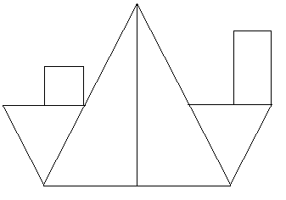
Посмотрите на чертеж. Какие известные вам фигуры и сколько здесь присутствуют?
Площадь каких фигур умеем находить? По каким формулам?
S_{прям}.=a*b,
S_{кв.}=a*a.

- Постановка проблемы:
- Площадь какой фигуры мы пока не умеем вычислять?
- Какая тема нашего занятия будет? (Тема).
- Какие цели себе поставите? (Цели).
- Открытие нового:
  - Возьмите прямоугольник, проведите в нем диагональ
  - Какие фигуры получились?
  - Сколько? Разрежьте по диагонали, один треугольник положите перед собой. Назовите виды углов в этом треугольнике. Как называют треугольник, у которого один из углов прямой? Кто знает, как называют стороны такого треугольника?
  - Стороны, образующие прямой угол, называют катетами.
  - Возьмите зеленый фломастер, отметьте катеты!
  - Сторону, противоположную прямому углу, называют гипотенузой.
  - Возьмите синий фломастер, отметьте гипотенузу.
  - Измерьте и скажите, какая из сторон в треугольнике самая большая? Как она называется?
Еще раз найдем и отметим гипотенузу. Запомним, что гипотенузы – самая большая из сторон в треугольнике!
- Возьмите второй треугольник. Как думаете, равны ли они по площади?
- Предлагаю вам в группах подумать, какая из известных нам формул поможет вывести формулу вычисления S_{тр.} и предложить ее. (Обсуждают, выводы предлагают).
- Вывод: S_{тр.} равна половине произведения длин сторон!
- Сторон в треугольнике три. Какие же две стороны нужны? Имеет ли это значение?
- Диагональ при вычислении S_{прям.} нужна? Следовательно, гипотенуза при вычислении S_{тр.} не нужна!
- Вывод: S_{тр.} равна половине произведения катетов! Запишите в тетради S_{тр.}=(а*b):2

Физкульт. минутка.
- Первичное закрепление:
- Еще раз измерьте длины катетов в ваших треугольниках и вычислите его площадь. Результат запишите в тетрадях. (Работа в парах). Одна из пар работает за доской. Проверяем S_{тр.}= (4*7):2=14 см²
- Закрепление:
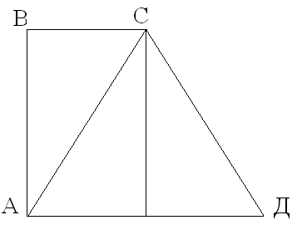
- Основу развития науки, которую мы называем геометрией, положили египтяне. Геометрия возникла при измерении земли. Оно было необходимо египтянам из-за разлива рек: Тигра, Нила, Ефрата, которые постоянно смывали границы земельных участков.
Я вам предлагаю найти S участка, который расчистили археологи для раскопок древнего поселка на берегу одной из этих рек. Форма участка – четырехугольник АВСД. Сторона ВС=3м, АВ=4м. Работая в группах, найдите S этого участка. (Предлагают варианты решения. Находим рациональный способ)
- Из скольких треугольников состоит участок? Какая формула помогла? (S=(a*b):2).
- Самостоятельная работа с взаимопроверкой.
- В предыдущей задаче было три треугольника. У нас есть любимая игра «8 треугольников».
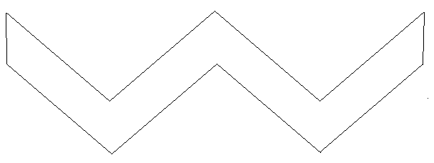
Соберите предложенную фигуру. Вычислите ее площадь, запишите в тетрадь, зная, что длины катетов одного треугольника 4 см.
- Сверим результаты.
- Итог урока:
- Вернемся к изречению Кельвина-Томпсона.
- Сумели измерить S_{тр.}? сумели результат выразить числом? Значит кое-что знаем о прямоугольном треугольнике. Что? (Углы, стороны, площадь). Цели достигли?
- У вас три треугольника разного цвета. Выберите цвет! Узнали новое, было трудно, но интересно и все понятно – красный треугольник. Узнали новое, было сложно, но удалось все решить, хотя требовалась помощь – синий треугольник. Узнали новое, но материал остался непонятным – черный треугольник. Переверните треугольники и напишите новую формулу, по которой умеем находить S прямоугольного треугольника! Прикрепите на доске!

